Rallye Lecture Cycle 3 | Le petit Poucet  Charles Perrault (éditions Lire C’est Partir) |  | 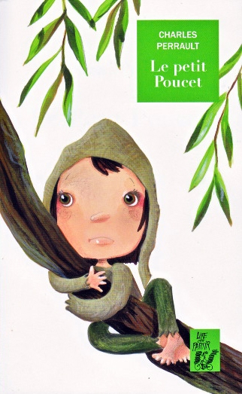
Le petit Poucet |  | 6 - Que fait le petit Poucet pour éviter d’être égorgé ?  a) Il change les bonnets et les couronnes des enfants.  b) Il appelle l’armée du roi.  c) Il épouse la fille de l’ogre.
1 - Combien y a-t-il d’enfants dans la famille du petit Poucet ?
a) Il y a 4 enfants.
b) Il y a 7 enfants.
c) Il y a 13 enfants.
2 - Pourquoi le bûcheron et sa femme souhaitent-ils abandonner leurs enfants ?  a) Car les enfants sont trop pénibles.  b) Car les enfants sont trop fainéants.  c) Car ils sont très pauvres. |  | 7 - Comment s’appellent les bottes de l’ogre ?  a) Elles s’appellent les bottes magiques.  b) Elles s’appellent les bottes de sept lieues.  c) Elles s’appellent les bottes de cowboy.
3 - La première fois, comment les enfants retrouvent-ils le chemin de la maison ?  a) Ils retrouvent le chemin grâce à la boussole du petit Poucet.  b) Ils retrouvent le chemin grâce à la fumée de la cheminée.  c) Ils retrouvent le chemin grâce aux pierres du petit Poucet. |  | 8 - Que demande le petit Poucet à la femme de l’ogre, à la fin de l’histoire ?  a) Il demande un poulet et un mouton.  b) Il demande les richesses de l’ogre.  c) Il demande d’habiter chez l’ogre.
 |  | Les fées
4 - Pourquoi les enfants ne retrouvent-ils pas le chemin la deuxième fois ?  a) Car des oiseaux ont mangé les miettes.  b) Car leurs parents ont déménagé.  c) Car le petit Poucet s’est endormi. |  | 9 - Pourquoi la fée offre-t-elle un don à la plus jeune des sœurs ?  a) Car celle-ci est gentille.  b) Car celle-ci est triste.  c) Car celle-ci est belle.
5 - Quelle phrase l’ogre prononce-t-il quand il rentre chez lui ?  a) Il dit : « Sésame, ouvre-toi ».  b) Il dit : « Ça sent la chair fraîche ».  c) Il dit : « Qui a touché à mon bol ? ». |  | 10 - Qu’est-ce qui sort de la bouche de l’ainée quand elle parle ?  a) Des araignées et des singes en sortent.  b) Des flèches et des épées en sortent.  c) Des crapauds et des serpents en sortent.

Rallye Lecture Cycle 3 |  |  |  |  | Le petit Poucet  Charles Perrault (éditions Lire C’est Partir)
CORRECTION
1 - Combien y a-t-il d’enfants dans la famille du petit Poucet ?  b) Il y a 7 enfants. |  |  |  |  |  |  | 6 - Que fait le petit Poucet pour éviter d’être égorgé ?  a) Il change les bonnets et les couronnes des enfants.
2 - Pourquoi le bûcheron et sa femme souhaitent-ils abandonner leurs enfants ?  c) Car ils sont très pauvres. |  |  |  |  |  |  | 7 - Comment s’appellent les bottes de l’ogre ?  b) Elles s’appellent les bottes de sept lieues.
3 - La première fois, comment les enfants retrouvent-ils le chemin de la maison ?  c) Ils retrouvent le chemin grâce aux pierres du petit Poucet. |  |  |  |  |  |  | 8 - Que demande le petit Poucet à la femme de l’ogre, à la fin de l’histoire ?  b) Il demande les richesses de l’ogre.
4 - Pourquoi les enfants ne retrouvent-ils pas le chemin la deuxième fois ?  a) Car des oiseaux ont mangé les miettes. |  |  |  |  |  |  | 9 - Pourquoi la fée offre-t-elle un don à la plus jeune des sœurs ?  a) Car celle-ci est gentille.
5 - Quelle phrase l’ogre prononce-t-il quand il rentre chez lui ?  b) Il dit : « Ça sent la chair fraîche ». |  |  |  |  |  |  | 10 - Qu’est-ce qui sort de la bouche de l’ainée quand elle parle ?  c) Des crapauds et des serpents en sortent.
Question | 1 | 2 | 3 | 4 |  | 5 |  | 6 | 7 | 8 | 9 | 10
Points | 1 | 1 | 1 | 1 |  | 1 |  | 1 | 1 | 1 | 1 | 1

